**TCP**

**1. 실험**

1) <http://gaia.cs.umass.edu/wireshark-labs/alice.txt> 파일을 다운로드 받아 바탕화면에 저장

2) Wireshark 실행하고 Capture 준비

3) <http://gaia.cs.umass.edu/wireshark-labs/TCP-wireshark-file1.html>에 접속하고, 업로드할 파일로서 저장해 둔 “alice.txt”를 선택한다.

- 업로드 파일을 선택하기만 하고 아직 업로드하지 말 것!!!

4) Wireshark에서 capture를 시작하자마자, 업로드를 시작

5) 업로드가 완료되어 “Congratulations!” 메시지가 나오자마자 capture 중단

**2. 참고사항**

Internet에서 TCP 프로토콜을 검색하여 header format과 각 field의 의미를 참고하라.

**3. 문제**

Wireshark의 Analyze🡪Enabled Protocols에서 “HTTP”는 선택 해제하고, “IPv4”는 반드시 선택한다.

Wireshark의 “Filter”에 “tcp”라고 입력하여, capture화면에 TCP 패킷들만 보이도록 한다.

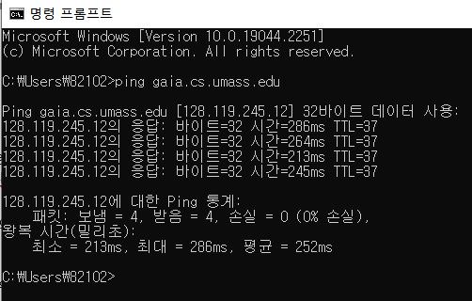

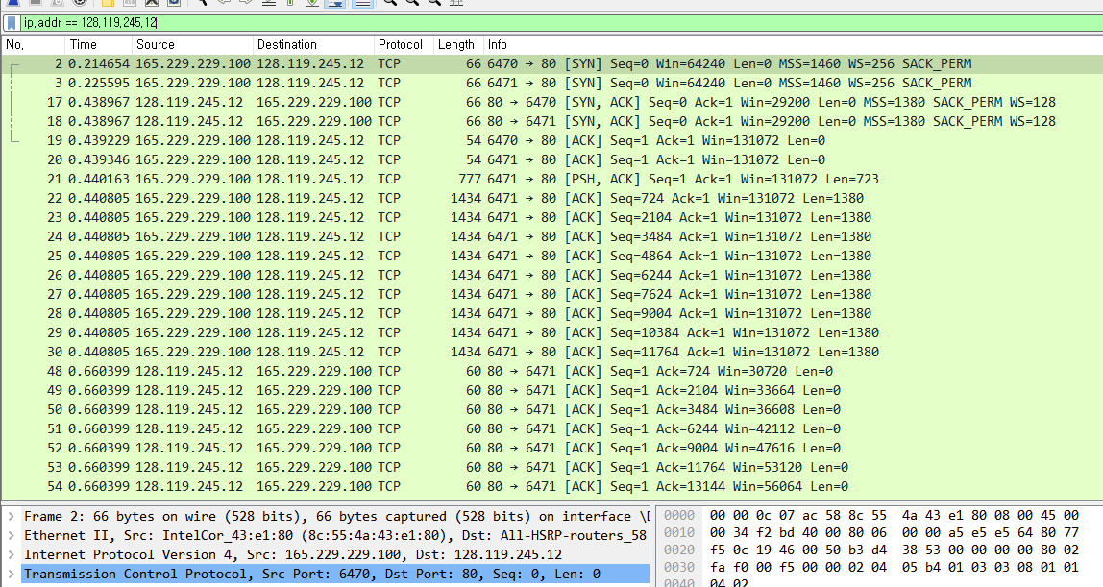

Q1) 자기 PC와 상대방 서버(gaia.cs.umath.edu)의 IP address 및 TCP port는 각각 무엇인가?

자기 pc -> Ip주소는 165.229.229.100, 포트번호: 6470

Gaia -> ip 주소: 128.119.245.12, 포트번호: 80

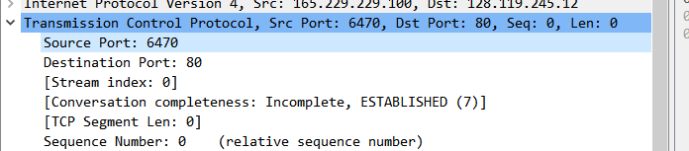

Q2) TCP connection을 열기 위해 three-way handshaking을 하고 있는 세 packet을 찾으시오.







자기 PC가 전송하고 있는 연속된 TCP segment를 5개 찾으시오. 단, 첫 번째 TCP segment는 HTTP POST 명령을 포함하고 있어야 한다.

Q3) 해당 5 packets의 (relative) sequence number는 각각 얼마인가? 그 의미는?

Q4) 해당 5 packets에 대응하는 ACK packets을 각각 찾아, 각 packet 전송시간으로부터 대응되는 ACK packet 수신까지의 시간, 즉 RTT를 계산하시오.

Q5) 5개의 ACK packet의 “Window size” field 값은 각각 얼마인가? 그 의미는?

자기 PC가 전송한 TCP packet을 하나 선택한 후, Wireshark의 “Statistics 🡪 TCP Stream Graph 🡪 Time-Sequence Graph (Stevens)”를 선택하시오.

Q6) 출력된 그림을 캡쳐하여 붙이고, 그림의 의미를 설명하시오.

Slow start 부분에 해당하는 부분이 그림으로 나옴.

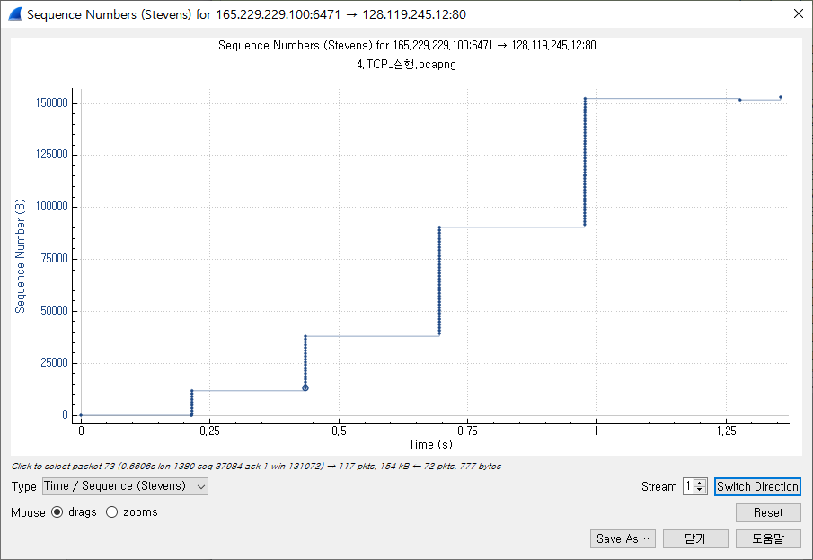

시간이 지남에 따라서 tcp에서 얼마나 많은 데이터를 보내는지 보여주는 그림이다.

Q7) 출력된 그림으로부터 RTT를 계산하는 방법을 설명하고 개략적인 값을 제시하시오.

계단이 튀는 순간들의 차이가 RTT이다. 대략 0.5(s)이다.